**«Молодецкие забавы»**

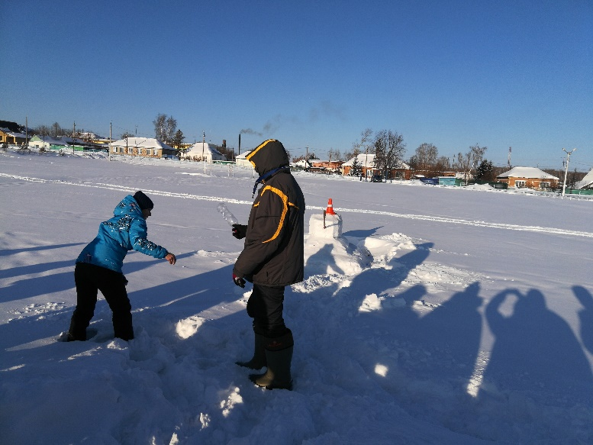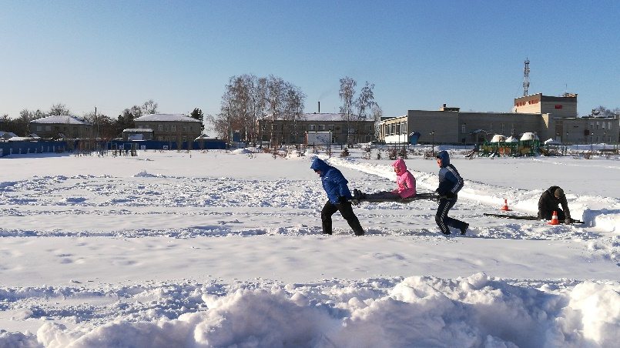 01.03.2018г. ознаменовался как «Всемирный день гражданской обороны». В рамках всемирного дня ГО, отделом по работе с молодежью МБУК «Культурно-досуговый центр Усть-Таркского района» на стадионе МБУ ДО ДЮСШ «Темп» был организованы и проведены конкурсные соревнования «Молодежные забавы» среди работающей молодежи. В соревнованиях приняли участие команды МКОУ Усть-Таркская СОШ, ГБУЗ НСО «Усть-Таркская ЦРБ», Администрации Усть-Таркского района, ИП «Кузнецов В.В.», а также сборной команды Усть-Таркской пожарно-спасательной части. Конкурс состоял из 2-х этапов: полосы препятствий и игрового разминирования с метанием «гранат» в снежный танк. На полосе препятствий участники команд должны были доставить пострадавшего к месту оказания первой помощи с использованием снежных саней и носилок. На втором этапе, команды должны были отыскать зарытые в снегу «гранаты», а после поразить ими макета танка из снега. Победителем конкурса «Молодецкие забавы» стала команда ПСЧ-72, уверенно занявшая 1-е место. По окончанию соревнований, отделом по работе с молодежью МБУК «Культурно-досуговый центр Усть-Таркского района» всем участникам были вручены памятные призы и сертификаты.

Государственный инспектор Усть-Таркского района

Новосибирской области по пожарному надзору Лапов И.С.